**МКДОУ «Тарутинский детский сад»**

**Сценарий развлекательного мероприятия**

**«Святки - колядки»**

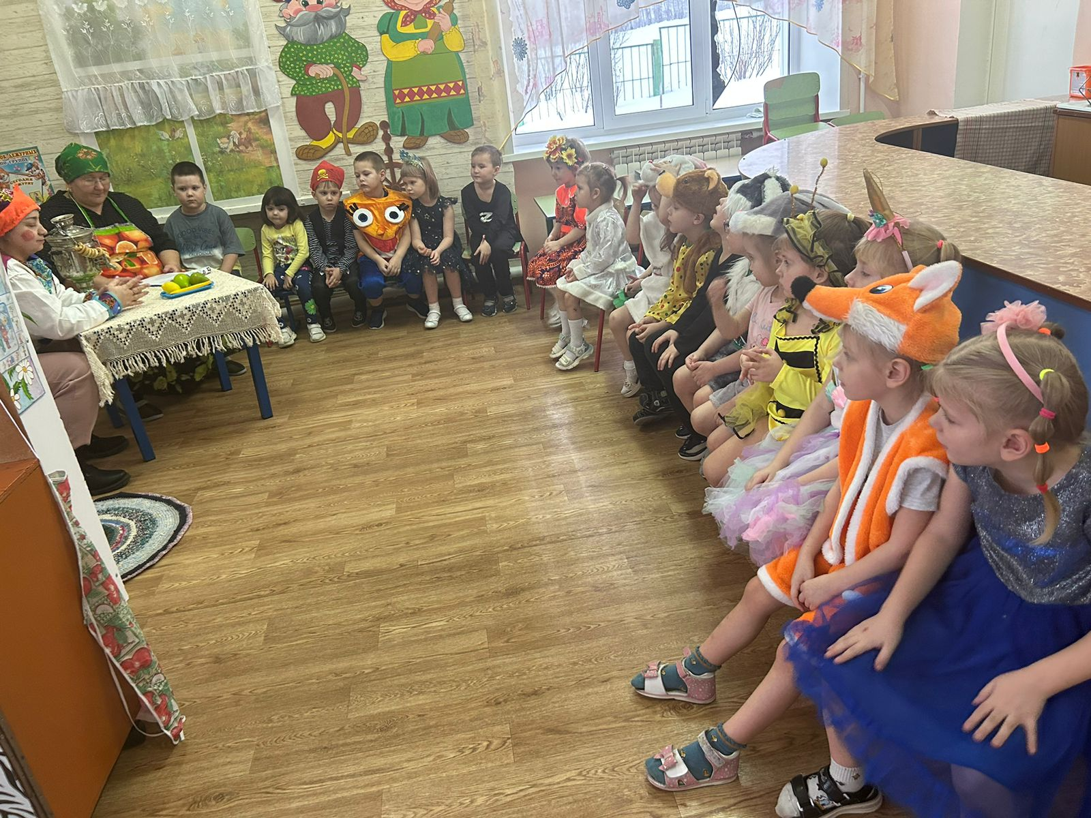

**Воспитатель: О. В. Сорокина**

**2025 г.**

**Цель:** Приобщение детей к истокам русской национальной культуры.

**Задачи:**

- продолжить знакомить с историей и культурой своего народа (обрядом колядования);

- приобщать детей к народным играм, песням, колядкам, пляскам;

- развивать эмоциональную отзывчивость, внимание;

- воспитывать интерес и уважение к прошлому.

**Оборудование:**обручи, метёлочка, 2 плоскостные лошадки, канат, моталочки, атрибуты и горшочек для гадания.

**Предварительная работа:** изготовление плоскостных лошадок, разучивание русско-народных песен, танцев, игр, заучивание потешек, пословиц и поговорок, чтение сказок, музыкальная колонка, подборка музыкального сопровождения.

**Ход мероприятия**

**Хозяюшка:**Отворяйте ворота! Слышу гости у крыльца! Проходите. Давно вас здесь поджидаю. Здравствуйте, добры молодцы! Здравствуйте, девицы красные! (*дети здороваются*) Какие вы все нарядные.

**Хозяюшка:**Зима самое богатое на праздники время года. Назовите, какие знаете вы?

От Рождества и до Крещения Приготовив угощенье

Пели разные колядки

По дворам ходили Святки.

Наряжались и шутили,

Праздник ждали и любили.

Так давайте же сейчас

Встретим мы его у нас.

**ХОРОВОД «В ЛЕСУ РОДИЛАСЬ ЁЛОЧКА»**

В небе светится звезда,

В час святого Рождества…

Приходила Коляда,

Обходила все дома,

В двери, с окнами стучалась,

Шла смеялась и игралась…

А за шумной Колядой,

Колядовщики гурьбой…

Все ликуют и хохочут,

Песню громкую поют:

«Уродилась Коляда,

накануне Рождества…»

О каких праздниках идёт речь в стихотворении?

Чем занимались молодые люди во время святых вечеров (святок)? Ещё на Святки молодые люди устраивали посиделки. Посиделки от слова «посидеть», сидели на лавках, отдыхали, пели песни, выдумывали небылицы, загадывали загадки, рассказывали потешки. Послушайте одну потешку:

Сидит белка на тележке продает она орешки

Лисичке-сестричке, воробью-синичке.

Мишке толстопятому, заиньке ушастому,

Кому в зубок, кому в лоток, кому в лапочки.

**Хозяюшка:**  *(звучит музыка)*  Какая весёлая музыка! Ребята, приглашаю вас на святочное гулянье.

Поспешите в круг сюда!

В гости Коляда пришла.

Будем мы шутить, плясать,

Бегать, весело играть.

Ой, не будем мы скучать,

Будем вместе танцевать!

***Музыкальная игра «Три хлопка над головой»***

**Хозяюшка:** Давайте поиграем! Пока играет музыка, вы передаёте веник друг другу. У кого после окончания музыки веник остался в руках, тот выходит и танцует, а остальные ребята хлопают или повторяют

***Игра – соревнование «Весёлая метёлка»***

*Входит Скоморох с корзинкой угощениями.*

**Скоморох**: Сею, сею, посеваю,

С Новым Годом поздравляю.

На новый год, на ново счастье

Уродись пшеничка, горох, чечевичка…

Пришла коляда, отворяйте ворота

Коляда, молода, коляде нужна еда

Дай Бог тому, кто в этом дому!

**Хозяюшка:** посмотрите, ребята кто же это?

**Скоморох**: здравствуйте, девчонки и мальчишки!

Я - веселый Скоморох,

Не узнали разве?

Разодет, собой не плох,

К вам пришел на праздник!

Не соскучитесь под елью -

Я всегда несу веселье!

**Хозяюшка:** откуда же у скомороха столько угощений? (*Наколядовал*)

**Скоморох**: ладно уж, угощу вас, а себе ещё наколядую. Но чтобы корзинку получить нужно все задания выполнить. Вы готовы? Внимание, внимание первое задание. Отгадайте мои ***загадки***:

1. Тётушка крутая, белая да седая,

В мешке стужу везёт,

Сугробы наметает,

Снежным ковром

Землю устилает *(Зима)*

2. Без рук рисует, без зубов кусает. *(Мороз.)*

3. Бел, да не сахар,

Ног нет, да идет.*(Снег)*

4. Зимнее стекло

Весною потекло. *(Лёд)*

5. Боится тёплую погоду,

Под солнцем тает, как пломбир,

И хоть при этом он холодный,

Но добрый, белый … *(Снеговик)*

6. Висит за окошком

Кулек ледяной.

Он полон капели

И пахнет весной. *(Сосулька)*

7. Бел, да не сахар,

Ног нет, да идет. *(Снежинка)*

**Скоморох:**Молодцы, справились!

**Хозяюшка: ну**, а какой святочный праздник без шуток-прибауток, без веселых соревнований? Предлагаем прокатиться, да повеселиться! Сначала нужно разделиться на две команды и выбрать капитана. Для игры нам потребуются лошадки. Два мальчика садятся на *«коней»* и по одному перевозят свою команду. Кто справится быстрее – победил!

***Игра «Быстрые лошадки»***

**Скоморох:** как здорово у вас получилось! Посмотрим теперь какие вы внимательные:

Как скажу я хлоп, хлоп - вы ногами топ, топ.

А скажу я топ, топ - вы руками хлоп, хлоп.

***Игра «Потопаем-похлопаем»***

**Хозяюшка: теперь** пришла пора проверить силу наших мальчиков.

***Игра*называется *«Силачи»***(перетяни канат)

**Скоморох:**А девицы – красавицы посоревнуются в ловкости в игре***«Моталки»***.

Тот, кто первым намотает,

Тот и рыбку получает,

Рыбку не простую,

Рыбку золотую.

Эта рыбка в Новый год

Много счастья принесёт!

**Хозяюшка: какие** же Святки без гадания?! Вы хотите погадать?

Горшочек, скажи нам, дружочек,

Что сбудется, станется, плохое пусть останется!

**Скоморох:**Нам на месте не сидится, любим мы повеселиться

Можем спеть и поиграть, и, конечно, станцевать.

***Танец «Этот танец озорной»***

***Гадание***(*Дети по очереди достают один предмет* *и слушают «предсказание»*

*Лента* – к обновкам, купят вам много новых вещей, нарядов.

*Морковь, капуста* – к здоровью, весь год болеть не будете.

*Пуговица*– появится у вас в этом году братик или сестричка

*Звоночек*– весь год вас ждут только хорошие новости.

*Конфета* – весь год сладости есть будете.

*Нитки* – будете в этом году много путешествовать.

*Две сцепленные скрепки* – появятся у вас в этом году новые друзья.

*Расчёска* – весь год будете ходить опрятными и красивыми

*Бусы* – получите в этом году много подарков.

*Книжка* – будущий писатель, учёный.

*Ножницы детские* – будущий парикмахер.

*Градусник* – будущий врач.

*Машина* - будущий водитель.

*Краски* – будущий художник.

*Монета*– к богатству.

**Хозяюшка: весело** нам сегодня было. Но наш праздник подошел к концу.

Будьте здоровы, счастливы будьте,

Живите без бед много-много лет!

**Скоморох**: лучше нету радости для ребят, чем сладости.

Вот вам всем конфетки, пусть вам будет сладко, детки!

Пусть любовь и добро с вами рядом живут.

Угощенье получайте Святки и меня вспоминайте!

**Используемая литература:**

*Интернет-источники*